ภาวะด้านแรงงานมีการเคลื่อนไหวเปลี่ยนแปลงตลอดเวลา สืบเนื่องจากปัจจัยทางเศรษฐกิจ สังคม และการเมือง เช่น สถานการณ์ทางการเมืองสับสนไร้ทิศทางที่ชัดเจน จะส่งผลถึงความเชื่อมั่นของนักธุรกิจ นักลงทุนทั้งในและต่างประเทศเกิดการชะลอการลงทุนชะลอการขยายกิจการ รวมถึงชะลอการจ้างงาน ในขณะที่การผลิตคนเพื่อเข้าสู่ตลาดแรงงงานของภาคการศึกษายังคงมีอย่างต่อเนื่อง มิอาจชะลอตามภาวการณ์ด้านเศรษฐกิจ จึงส่งผลต่อการว่างงาน การทำงานต่ำระดับ นอกจากนี้การเปลี่ยนแปลงทางเทคโนโลยีการผลิต ต้นทุนการผลิต ฤดูกาล ทัศนคติทั้งของฝ่ายนายจ้างและผู้ใช้แรงงาน เหล่านี้ล้วนเป็นปัจจัยที่นำไปสู่การเปลี่ยนแปลงของภาวะด้านแรงงาน ไม่ว่าจะเป็นรูปแบบการจ้างงาน การเคลื่อนย้ายแรงงานฝีมือ มาตรฐานแรงงาน ฯลฯ ดังนั้นการ จะทราบความเคลื่อนไหวหรือการเปลี่ยนแปลงของภาวะแรงงาน จึงต้องมีการพิจารณาศึกษาเพื่อกำหนดตัวชี้วัด พร้อมทั้งติดตามการเปลี่ยนแปลง เพื่อศึกษาวิเคราะห์สาเหตุของปัญหา รวมถึงทำนายหรือคาดการณ์อนาคต อันจะเอื้อประโยชน์ต่อการตัดสินใจในการกำหนดแผนงานที่จะต้องทำให้สนองตอบต่อความต้องการของทุกกลุ่มทั้งนายจ้าง ผู้ใช้แรงงานรวมทั้งองค์กรต่างๆ ทั้งภาครัฐและเอกชน สถานการณ์แรงงานจังหวัดสุราษฎร์ธานี ไตรมาส 1 ปี 2560 ฉบับนี้จะขอนำเสนอตัวชี้วัดภาวะแรงงาน ดังนี้
ดัชนีชี้วัดภาวะแรงงาน
1) อัตราการมีส่วนร่วมในกำลังแรงงาน

อัตราการมีส่วนร่วมในกำลังแรงงานเป็นตัวชี้วัดที่แสดงให้เห็นถึงสภาพกำลังแรงงานในตลาดแรงงานของจังหวัดสุราษฎร์ธานี เมื่อเทียบกับประชากรวัยแรงงานทั้งหมด โดยคำนวณจากกำลังแรงงานในจังหวัดสุราษฎร์ธานี เทียบกับประชากรที่มีอายุ 15 ปีขึ้นไปในจังหวัดสุราษฎร์ธานีจะพบว่า ในไตรมาส 1 ปี 2560 อัตราการมีส่วนร่วมในกำลังแรงงานจังหวัดสุราษฎร์ธานี มีอัตราร้อยละ 68.51 เพิ่มขึ้น จากไตรมาส 4 ปี 2559 ที่มีอัตรา 68.34 เมื่อพิจารณาจากแผนภูมิที่ 1 จะพบว่าไตรมาส 1 ปี 2560 มีการปรับตัวลดลงจากไตรมาส 3 ปี 2559 ไตรมาส 2 และไตรมาส 1 ปี 2559 สืบเนื่องมาจากปัจจัยทางเศรษฐกิจ และฤดูกาล ที่ส่งผลต่อการมีงานทำของกำลังแรงงาน

แผนภูมิ 1 อัตราการมีส่วนร่วมในกำลังแรงงานจังหวัดสุราษฎร์ธานี

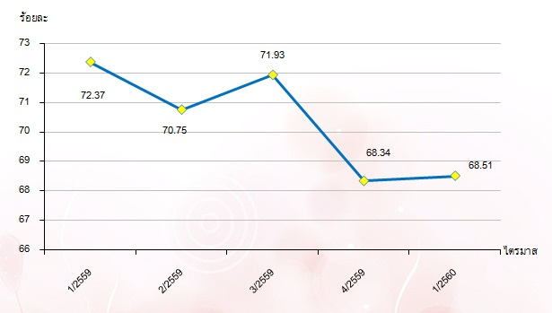

ที่มา : สำนักงานสถิติจังหวัดสุราษฎร์ธานี
หมายเหตุ :อัตราการมีส่วนร่วมในกำลังแรงงานในจังหวัด = กำลังแรงงานในจังหวัด x 100
ประชากรที่มีอายุ 15 ปีขึ้นไปในจังหวัด
รายงานสถานการณ์แรงงานจังหวัดสุราษฎร์ธานี ไตรมาส 1 (ม.ค. – มี.ค. 60) หน้า 12

2) อัตราการมีงานทำ

อัตราการมีงานทำต่อกำลังแรงงานเป็นตัวชี้วัดที่แสดงให้เห็นภาวะการณ์มีงานทำในตลาดแรงงานของจังหวัดสุราษฎร์ธานี ในไตรมาส 1 ปี 2560 อัตราการมีงานทำในภาคเกษตรจังหวัดสุราษฎร์ธานี มีอัตราร้อยละ 49.98 โดยเมื่อเปรียบเทียบกับไตรมาสที่ผ่านมา จะพบว่าอัตราการมีงานทำ ในภาคเกษตรจังหวัดสุราษฎร์ธานี มีสัดส่วนเพิ่มขึ้นจากไตรมาส 4 ปี 2559 ที่มีร้อยละ 49.64 (แผนภูมิ 2) แสดงให้เห็นว่าการจ้างแรงงานในภาคเกษตรเพิ่มขึ้น ส่วนอัตราการมีงานทำนอกภาคเกษตรก็จะมีสัดส่วนลดลงในไตรมาส 1 ปี 2560 กล่าวคือ ไตรมาส 4 ปี 2559 มีอัตรา 50.36 ลดลงเป็น 50.02 ในไตรมาส 1 ปี 2560 เนื่องจากผู้ใช้แรงงานนอกภาคเกษตรเคลื่อนย้ายเข้าไปอยู่ในภาคเกษตรมากขึ้น (แผนภูมิ 2)
แผนภูมิ 2 อัตราการมีงานทำใน/นอกภาคเกษตร จังหวัดสุราษฎร์ธานี
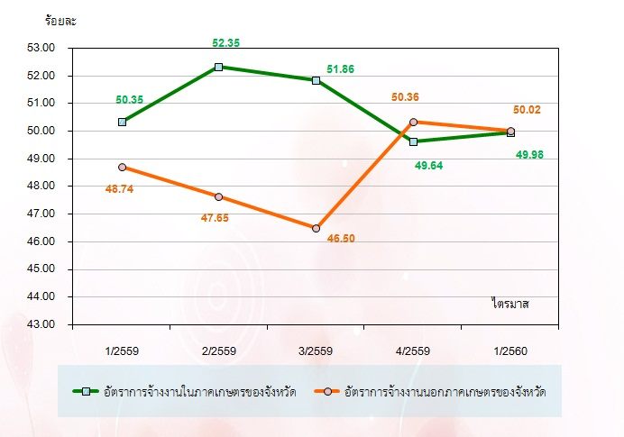

ที่มา : สำนักงานสถิติจังหวัดสุราษฎร์ธานี
หมายเหตุ : อัตราการมีงานทำ ใน/นอกภาคเกษตรในจังหวัด = ผู้มีงานทำ ใน/นอกภาคเกษตรในจังหวัด x 100
ผู้มีงานทำ ในจังหวัด
เมื่อพิจารณาอัตราการมีงานทำเฉพาะในส่วนภาคอุตสาหกรรมการผลิต โดยคำนวณจากจำนวน ผู้มีงานทำในภาคอุตสาหกรรมการผลิต เปรียบเทียบกับจำนวนผู้มีงานทำทั้งหมดจะพบว่า อัตราการจ้างงานในภาคการผลิตมี อัตราร้อยละ 7.36 ซึ่งเพิ่มขึ้นจากไตรมาสที่ 4 ปี 2559 ที่มีอัตราร้อยละ 5.49 อันเนื่องมาจากปัจจัยฤดูกาล ผนวกกับสถานการณ์ เศรษฐกิจ การเมือง ตามที่ได้กล่าวมาแล้ว ทำให้การจ้างงานในภาคการผลิตเพิ่มขึ้นปรากฏรายละเอียดตามแผนภูมิ 3

รายงานสถานการณ์แรงงานจังหวัดสุราษฎร์ธานี ไตรมาส 1 (ม.ค. – มี.ค. 60) หน้า 13

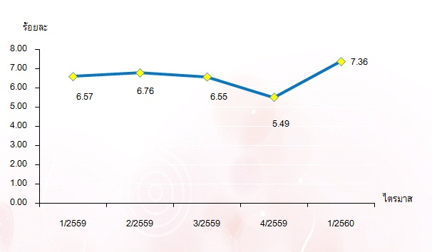
แผนภูมิ 3 อัตราการมีงานทำในอุตสาหกรรมการผลิตจังหวัดสุราษฎร์ธานี

ที่มา : สำนักงานสถิติจังหวัดสุราษฎร์ธานี
อัตราการมีงานทำในอุตสาหกรรมการผลิตจังหวัด = ผู้มีงานทำในภาคอุตสาหกรรมการผลิตจังหวัด x 100
ผู้มีงานทำในจังหวัด
โดยสรุปในภาพรวมจะพบว่าอัตราการมีงานทำหรือการมีส่วนร่วมในกำลังแรงงานของจังหวัดสุราษฎร์ธานี ประชากรซึ่งเป็นกำลังแรงงานของจังหวัดจะอาศัยอยู่ในภาคส่วนของเกษตรกรรมเพื่อช่วยครัวเรือนในการทำการเกษตรเป็นส่วนใหญ่ เมื่อถึงช่วงว่างเว้นจากการทำการเกษตร ก็จะทำงานรับจ้างทั่วไปภายในพื้นที่ไม่เคลื่อนย้ายไปที่อื่น

3) อัตราการว่างงาน

การศึกษาอัตราการว่างงานในปีที่ผ่านมา จะพบว่าอัตราว่างงานของจังหวัดสุราษฎร์ธานีแต่ละไตรมาสจะปรับตัวสูงขึ้นและลดลงตามปัจจัยในเรื่องฤดูกาล เนื่องจากจังหวัดสุราษฎร์ธานี เป็นพื้นที่เกษตรกรรม อัตราการว่างงานจึงเป็นเครื่องชี้วัด ที่เกี่ยวข้องกับปัจจัยฤดูกาล ภาวะเศรษฐกิจและพื้นที่ กล่าวคือ แรงงานจะมีการเคลื่อนย้ายสู่ภาคเกษตรในไตรมาสที่เป็นฤดูเพาะปลูก จังหวัดสุราษฎร์ธานีเป็นพื้นที่การเกษตรจะมีอัตราการว่างงานต่ำ สำหรับอัตราการว่างงานในจังหวัดสุราษฎร์ธานี ไตรมาส 1 ปี 2560 มีอัตราร้อยละ 0.76 ซึ่งลดลงจากไตรมาส 4 ปี 2559 มีอัตราร้อยละ 1.16
แผนภูมิ 4 อัตราการว่างงานจังหวัดสุราษฎร์ธานี
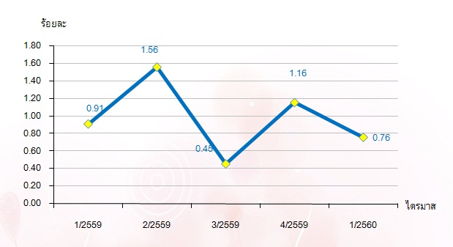

ที่มา : สำนักงานสถิติจังหวัดสุราษฎร์ธานี
หมายเหตุ : อัตราการว่างงานในจังหวัด = จำนวนผู้ว่างงานในจังหวัด x 100
กำลังแรงงานในจังหวัด
รายงานสถานการณ์แรงงานจังหวัดสุราษฎร์ธานี ไตรมาส 1 (ม.ค. – มี.ค. 60) หน้า 14

4) อัตราการบรรจุงาน

อัตราการบรรจุงานในแต่ละไตรมาส เป็นตัวชี้วัดที่แสดงให้เห็นถึงการเคลื่อนไหวของภาวการณ์ ด้านแรงงาน ซึ่งสามารถศึกษาวิเคราะห์กับจำนวนตำแหน่งงานว่าง และจำนวนผู้สมัครงาน โดยเมื่อวิเคราะห์จำนวนการบรรจุงาน ที่สำนักงานจัดหางานจังหวัดสุราษฎร์ธานีดำเนินการ เทียบกับจำนวนตำแหน่งงานว่างที่แจ้งผ่านสำนักงานจัดหางานจังหวัดสุราษฎร์ธานี จะพบว่า อัตราการบรรจุงานต่อตำแหน่งงานว่างไตรมาส 1 ปี 2560 อยู่ที่ร้อยละ 100.00 โดยมีอัตราเพิ่มขึ้นจากไตรมาส 4 ปี 2559 ที่มีร้อยละ 97.06 ซึ่งอาจจะเป็นเพราะสถานประกอบการมีความต้องการตำแหน่งงานในช่วงไตรมาส 1 ปี 2560 เพิ่มขึ้น เมื่อเปรียบเทียบสัดส่วนของผู้บรรจุงานกับจำนวนผู้สมัครงานที่มีอัตราร้อยละ 308.12 จะพบว่า มีอัตราเพิ่มขึ้นจากไตรมาส 4 ปี 2559 ในอัตรา ร้อยละ 152.48 ทั้งนี้อาจเป็นจำนวนผู้บรรจุงานมากกว่าตำแหน่งงานว่างเนื่องจากมีการบรรจุงานจากตำแหน่งงานว่างจากไตรมาสก่อนรวมอยู่ด้วย โดยเรียกฐานข้อมูลในตำแหน่งเดิมที่มีการแจ้งไว้แล้ว เมื่อเปรียบเทียบกันแล้วจึงทำให้เห็นภาพว่ามีอัตราสูงขึ้น

แผนภูมิ 5 อัตราการบรรจุงานต่อผู้สมัครงาน/ตำแหน่งงานว่างในจังหวัดสุราษฎร์ธานี
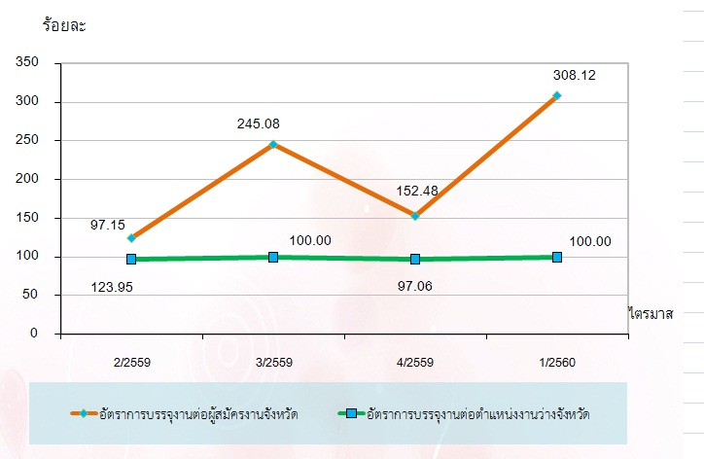

หมายเหตุ :
1. อัตราการบรรจุงานต่อผู้สมัครงานจังหวัด..... = ผู้ได้รับการบรรจุงานในจังหวัด x 100
ผู้สมัครงานในจังหวัด
2. อัตราการบรรจุงานต่อตำแหน่งงานว่างจังหวัด = ได้รับการบรรจุงานในจังหวัด x 100
ตำแหน่งงานว่างในจังหวัด

รายงานสถานการณ์แรงงานจังหวัดสุราษฎร์ธานี ไตรมาส 1 (ม.ค. – มี.ค. 60) หน้า 15

5) อัตราการจ้างแรงงานต่างด้าว

อัตราการจ้างแรงงานต่างด้าว 3 สัญชาติ (เมียนมา ลาว กัมพูชา) ต่อจำนวนผู้มีงานทำทั้งหมดอยู่ที่ร้อยละ 18.92 แสดงว่าผู้มีงานทำทุก ๆ 100 คน จะเป็นการจ้างแรงงานต่างด้าวสัญชาติเมียนมา, ลาว, กัมพูชา จำนวน 18-19 คน

แผนภูมิ 6 อัตราการจ้างแรงงานต่าง ด้าว 3 สัญชาติ (เมียนมา ลาว กัมพูชา)
ในจังหวัดสุราษฎร์ธานี
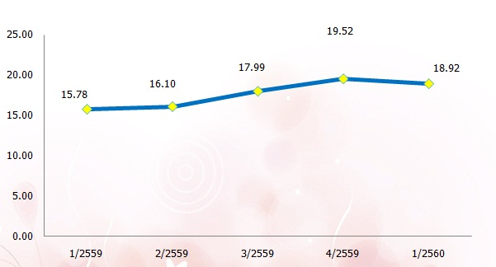

ที่มา : สำนักงานจัดหางานจังหวัดสุราษฎร์ธานี

6) อัตราแรงงานที่เป็นผู้ประกันตน

อัตราแรงงานที่เป็นผู้ประกันตนคิดจากจำนวนผู้ประกันตนของกองทุนประกันสังคม ต่อจำนวนผู้มีงานทำของสำนักงานสถิติแห่งชาติ ไตรมาส 1 ปี 2560 เท่ากับ 15.65

แผนภูมิ 7 อัตราแรงงานที่เป็นผู้ประกันตน
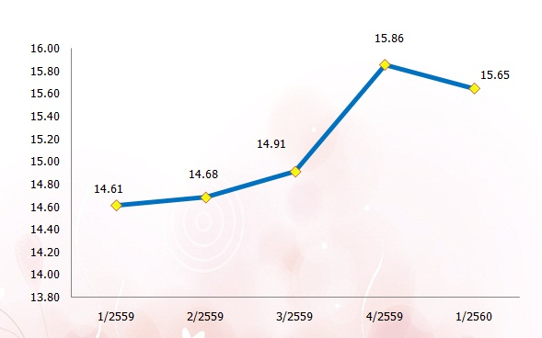

ที่มา : สำนักงานประกันสังคมจังหวัดสุราษฎร์ธานี
รายงานสถานการณ์แรงงานจังหวัดสุราษฎร์ธานี ไตรมาส 1 (ม.ค. – มี.ค. 60) หน้า 16

